Конфигурирование VLAN

Лабораторная работа № 5

Шулуужук Айраана НПИбд-02-22

Содержание

# 1 Цель работы

Получить основные навыки по настройке VLAN на коммутаторах сети.

# 2 Задание

1. На коммутаторах сети настроить Trunk-порты на соответствующих интерфейсах (см. табл. 3.2 из раздела 3.3), связывающих коммутаторы между собой.
2. Коммутатор msk-donskaya-sw-1 настроить как VTP-сервер и прописать на нём номера и названия VLAN согласно табл. 3.1 из раздела 3.3.
3. Коммутаторы msk-donskaya-sw-2 — msk-donskaya-sw-4, msk-pavlovskaya-sw-1 настроить как VTP-клиенты, на интерфейсах указать принадлежность к соответствующему VLAN (см. табл. 3.3 из раздела 3.3).
4. На серверах прописать IP-адреса, как указано в табл. 3.2 из раздела 3.3.
5. На оконечных устройствах указать соответствующий адрес шлюза и про- писать статические IP-адреса из диапазона соответствующей сети, следуя регламенту выделения ip-адресов (см. табл. 3.4 из раздела 3.3).
6. Проверить доступность устройств, принадлежащих одному VLAN, и недоступность устройств, принадлежащих разным VLAN.
7. При выполнении работы необходимо учитывать соглашение об именовании (см. раздел 2.5).

# 3 Выполнение лабораторной работы

Проведем последовательность команд по конфигурации Trunk-порта на интерфейсе g0/1 коммутатора msk-donskaya-sw-1 (рис. 1)

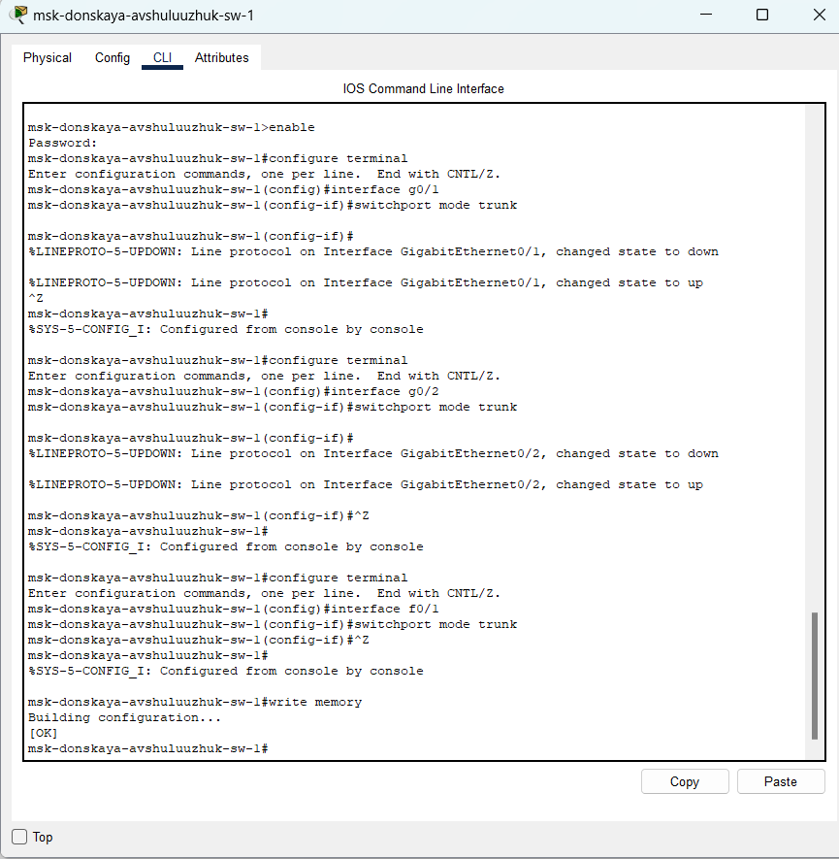

Рис. 1: конфигурация Trunk-порта коммутатора msk-donskaya-sw-1

Настроим Trunk-порты на соответствующих интерфейсах всех коммутаторов (рис. 2) (рис. 3) (рис. 4) (рис. 5)

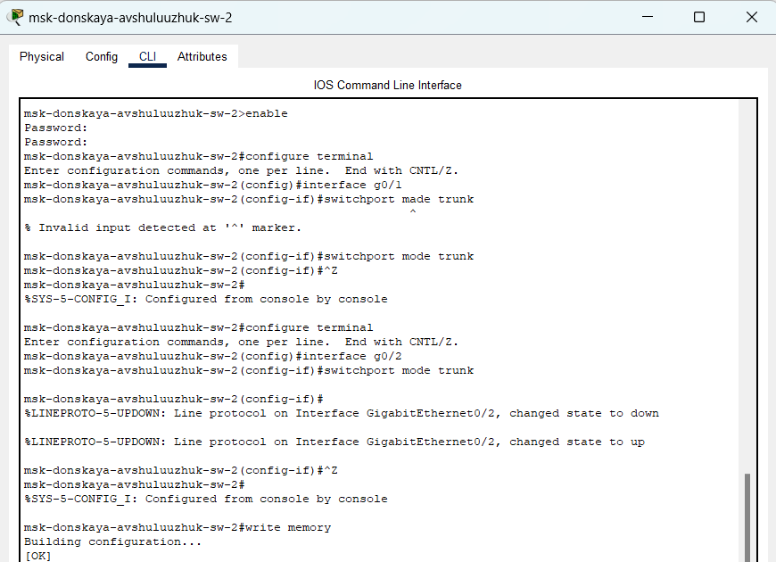

Рис. 2: конфигурация Trunk-порта коммутатора msk-donskaya-sw-2

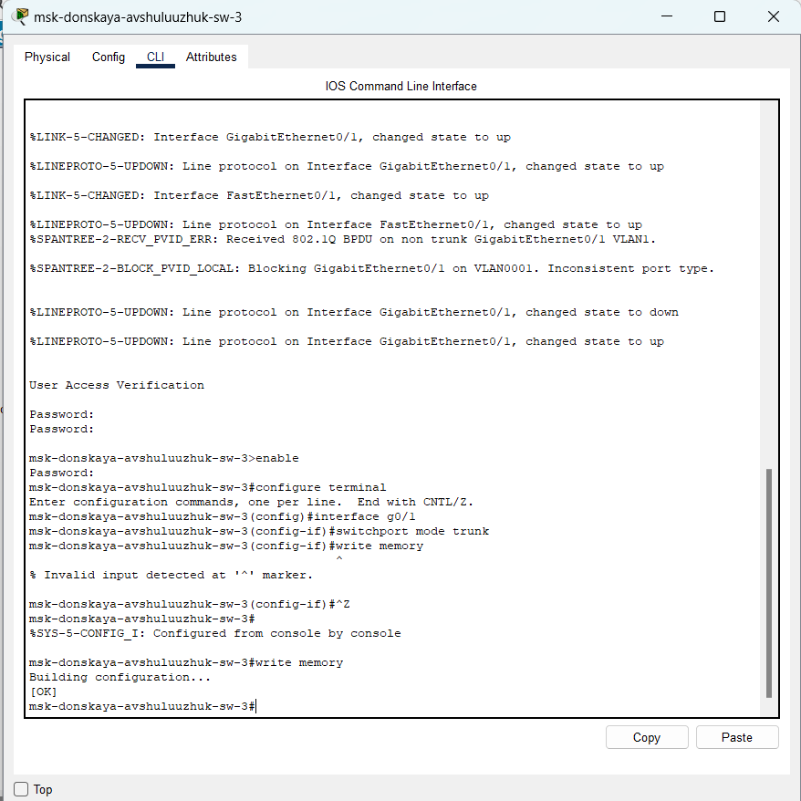

Рис. 3: конфигурация Trunk-порта коммутатора msk-donskaya-sw-3

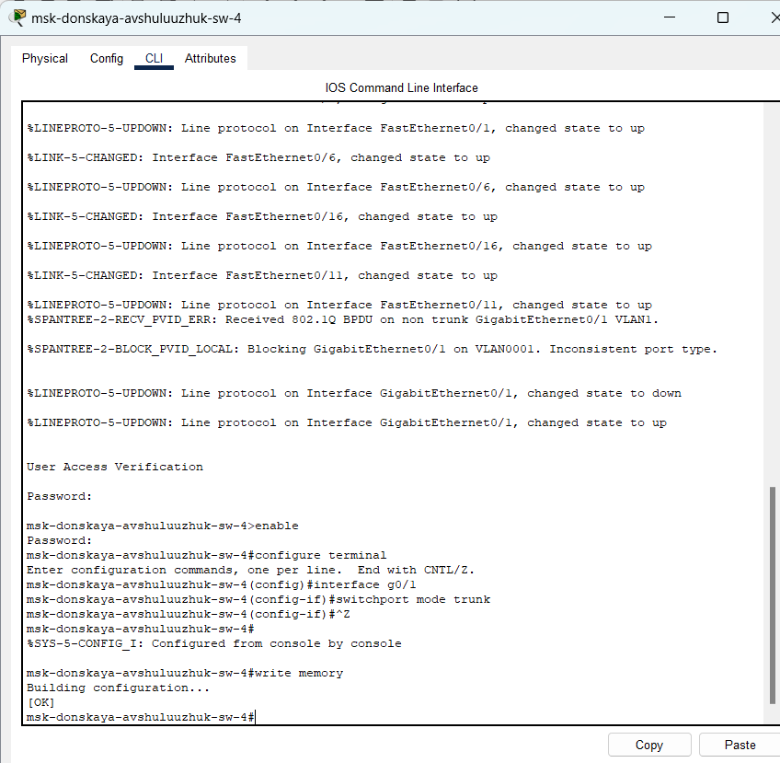

Рис. 4: конфигурация Trunk-порта коммутатора msk-donskaya-sw-4

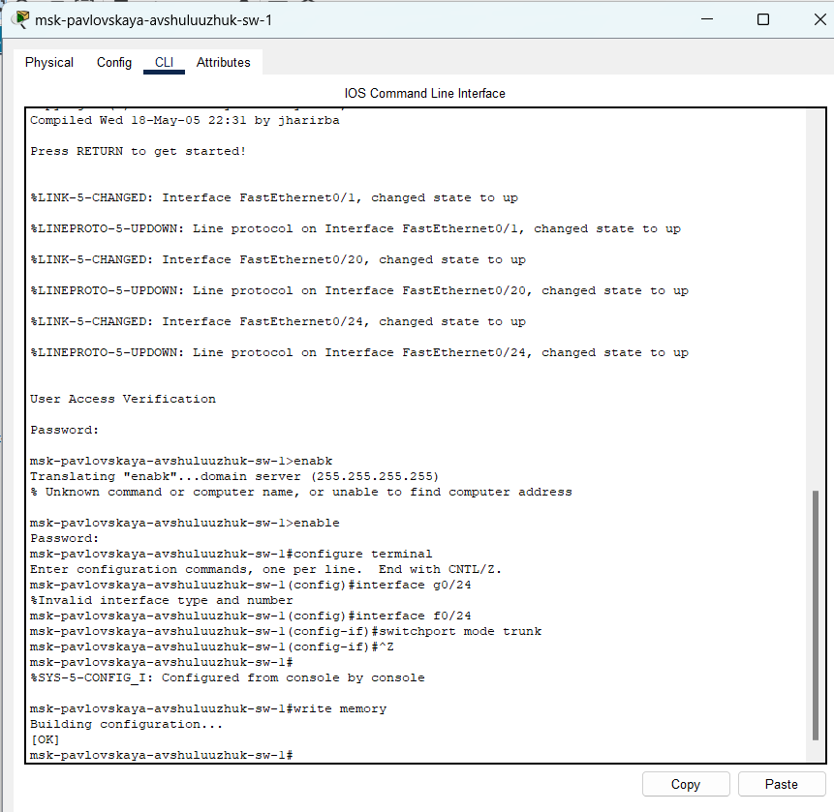

Рис. 5: конфигурация Trunk-порта коммутатора msk-pavlovskaya-sw-1

Проведем последовательность команд по конфигурации VTP, настроем коммутатор msk-donskaya-sw-1 как VTP-сервер и пропмшем на нём номера и названия VLAN (рис. 6)

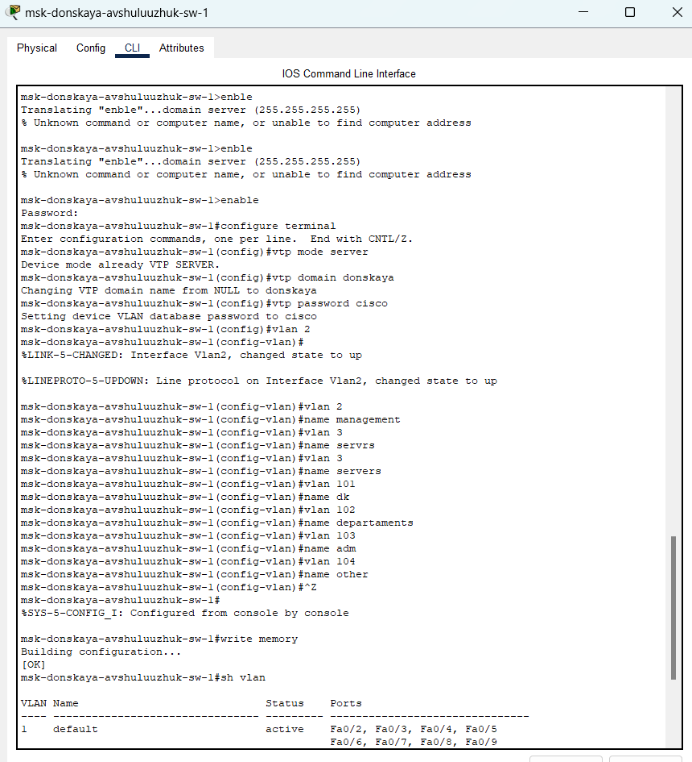

Рис. 6: настройка коммутатора msk-donskaya-sw-1 как VTP-сервер

Проведем последовательность команд по конфигурации диапазонов портов, настроем коммутаторы msk-donskaya-sw-2 — msk- donskaya-sw-4, msk-pavlovskaya-sw-1 как VTP-клиенты и на интерфейсах укажем принадлежность к VLAN (рис. 7) (рис. 8) (рис. 9) (рис. 10)

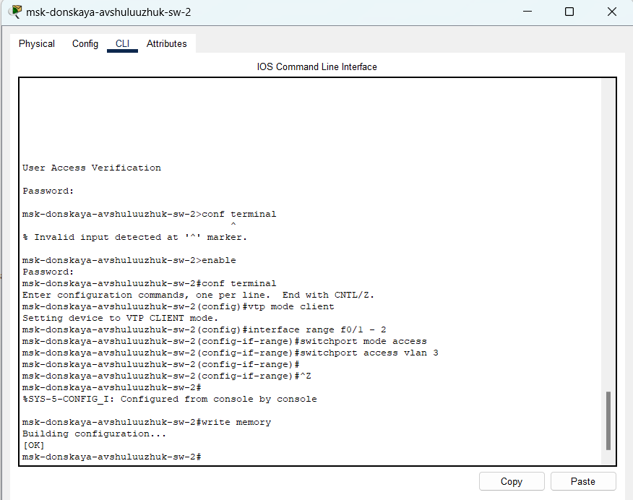

Рис. 7: конфигурация диапазонов портов коммутатора msk-donskaya-sw-2

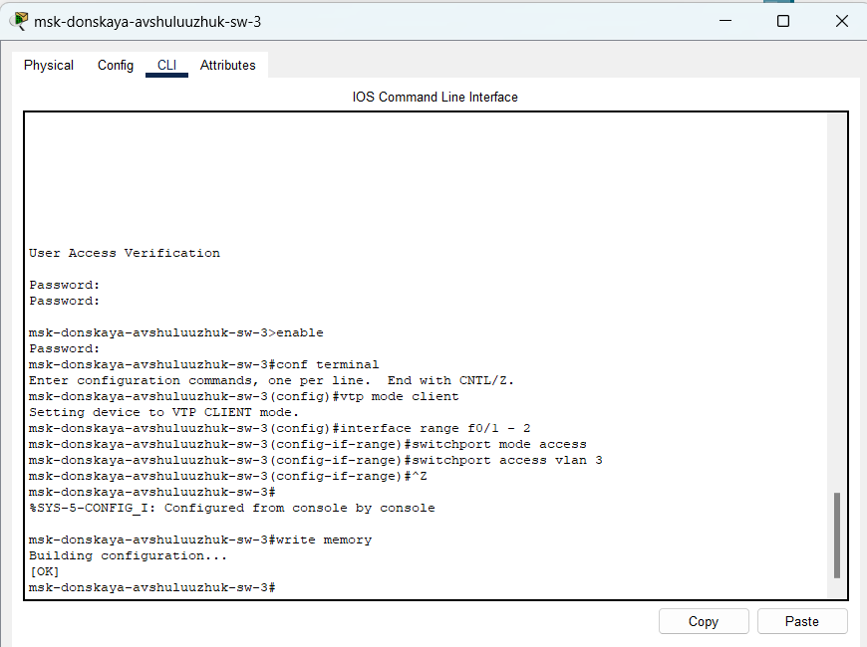

Рис. 8: конфигурация диапазонов портов коммутатора msk-donskaya-sw-3

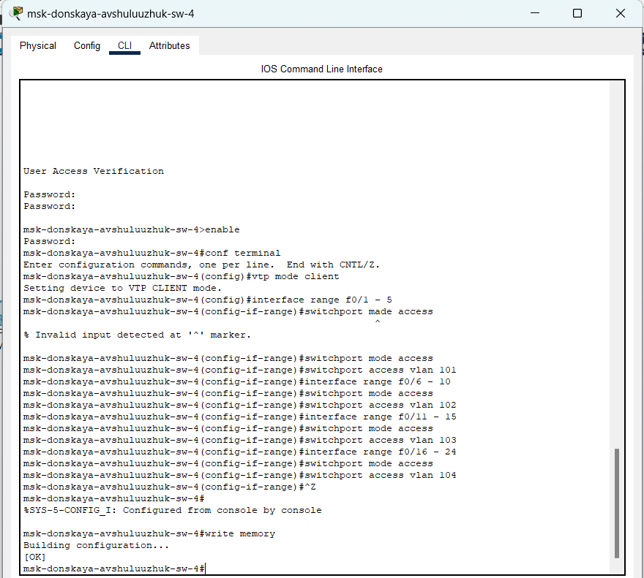

Рис. 9: конфигурация диапазонов портов коммутатора msk-donskaya-sw-4

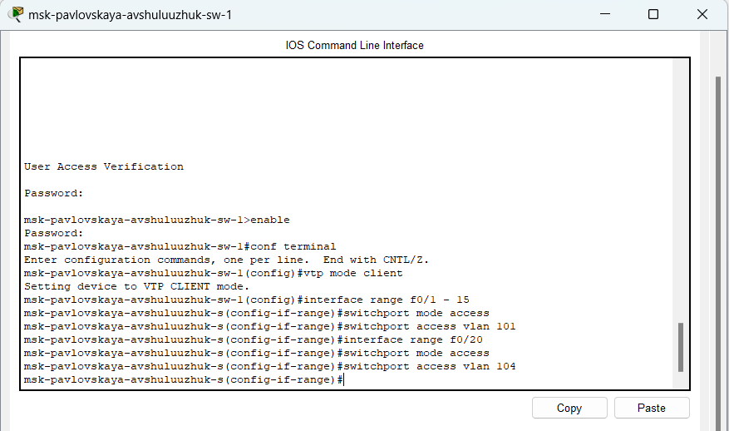

Рис. 10: конфигурация диапазонов портов коммутатора msk-pavlovskaya-sw-1

Укажем статические IP-адреса на оконечных устройствах (рис. 11) (рис. 12) (рис. 13)

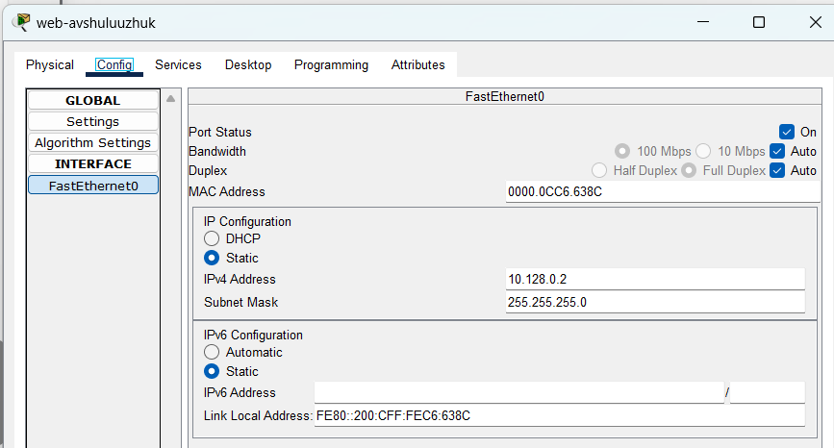

Рис. 11: настройка IP-адресации на серверах

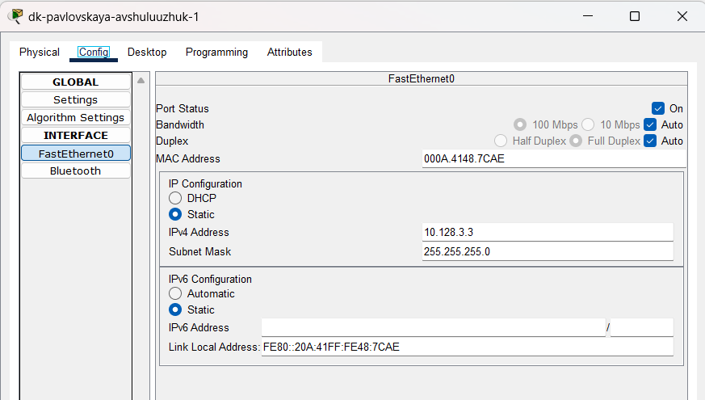

Рис. 12: настройка шлюза и IP-адресации на оконечных устройствах

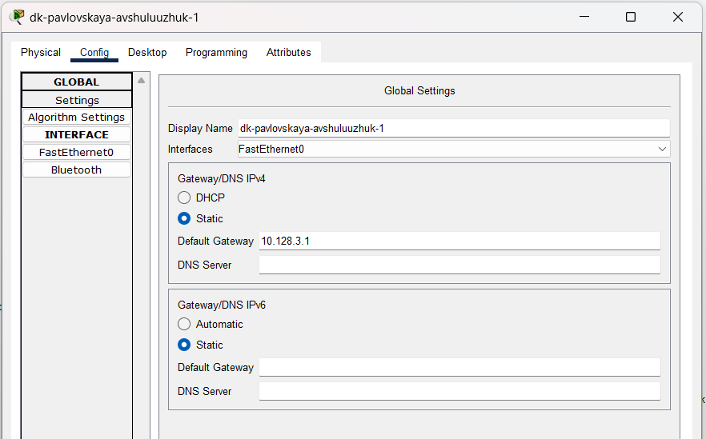

Рис. 13: настройка шлюза и IP-адресации на оконечных устройствах

Проверим с помощью команды ping доступность устройств, принадлежащих одному VLAN, и недоступность устройств, принадлежащих разным VLAN (рис. 14)

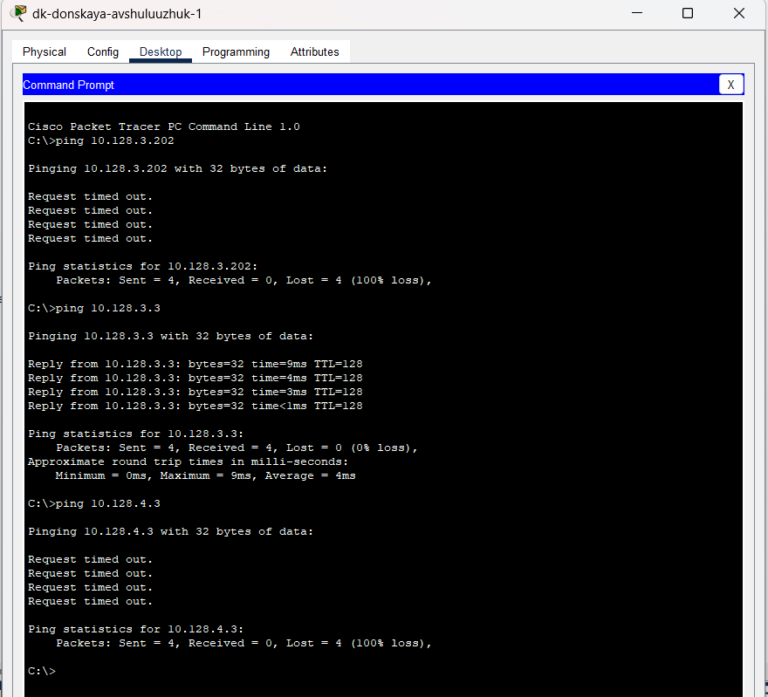

Рис. 14: проверка доступности устройств

Используя режим симуляции в Packet Tracer, изучим процесс передвижения пакета ICMP по сети (рис. 15)

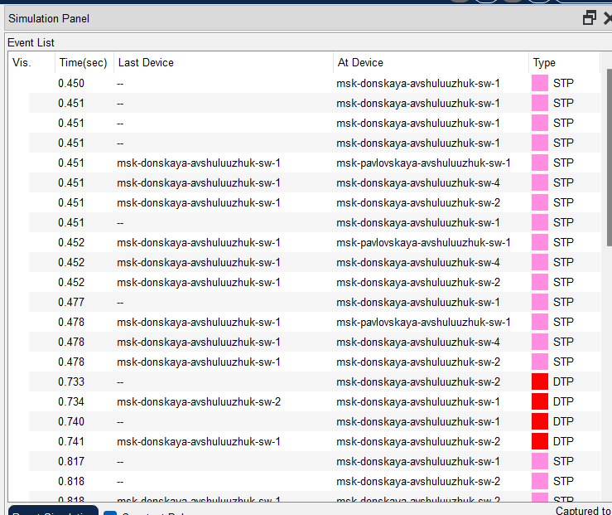

Рис. 15: процесс передвижения пакетов по сети

# 4 Выводы

В результате выполнения лабораторной работы были получены основные навыки по настройке VLAN на коммутаторах сети

# 5 Контрольные вопросы

1. Какая команда используется для просмотра списка VLAN на сетевом устройстве?

Ответ: show vlan

1. Охарактеризуйте VLAN Trunking Protocol (VTP). Приведите перечень команд с пояснениями для настройки и просмотра информации о VLAN.

Ответ: VLAN Trunking Protocol (VTP) - это проприетарный протокол Cisco, который позволяет централизованно управлять базами данных VLAN в сети. Он распространяет информацию о VLAN (добавление, удаление, переименование) по коммутаторам в домене VTP, упрощая администрирование. VTP существует в трех режимах: Server, Client, Transparent.

1. Охарактеризуйте Internet Control Message Protocol (ICMP). Опишите фор- мат пакета ICMP.

Ответ: Internet Control Message Protocol (ICMP) - это протокол управления и отчетности, используемый сетевыми устройствами, такими как маршрутизаторы и хосты, для отправки сообщений об ошибках и другой информации о состоянии сети. ICMP работает на сетевом уровне (Layer 3) модели OSI и используется в основном протоколом IP. Он не предназначен для передачи пользовательских данных, а служит для диагностики и устранения проблем в сети. Наиболее известное использование ICMP - команда ping, которая отправляет ICMP Echo Request и ожидает ICMP Echo Reply для проверки доступности хоста.

1. Охарактеризуйте Address Resolution Protocol (ARP). Опишите формат пакета ARP.

Ответ: Address Resolution Protocol (ARP) - это протокол, используемый для разрешения IP-адресов в MAC-адреса в локальной сети (LAN). Когда хост хочет связаться с другим хостом в той же сети, он знает IP-адрес назначения. Однако, для отправки фрейма Ethernet, ему необходим MAC-адрес назначения. ARP позволяет хосту определить MAC-адрес, соответствующий заданному IP-адресу.

1. Что такое MAC-адрес? Какова его структура?

Ответ: Ответ: MAC-адрес (Media Access Control address) - это уникальный идентификатор, присвоенный сетевому адаптеру (Network Interface Card, NIC). Он используется для идентификации устройства в локальной сети. MAC-адрес также называют физическим адресом или аппаратным адресом. Он жестко закодирован в NIC производителем и является уникальным в большинстве случаев. Структура MAC-адреса: MAC-адрес имеет длину 48 бит (6 байт) и обычно представляется в шестнадцатеричном формате, разделенном двоеточиями или дефисами. Например: 00:1A:2B:3C:4D:5E или 00-1A-2B-3C-4D-5E.